Агропромышленный комплекс Узбекистана: готовые отраслевые решения по системам водоочистки для птицеводческих хозяйств

Очистные сооружения в Узбекистане·27 мая 2017 г.
Птицеводческая отрасль является сегодня наиболее устойчивой и динамично развивающейся отраслью агропромышленного комплекса Узбекистана, сумевшей в короткие сроки увеличить объемы производства и обеспечить население высококачественными диетическими продуктами.
Огромное значение птицеводства определяется тем, что оно является отраслью самого скороспелого животноводства, дающей возможность при относительно небольших затратах труда, кормов и средств получить большое количество высокопитательных продуктов — мяса и яиц. Более того, птицеводство имеет существенно влияние и на улучшение социального положения работников птицеводческой отрасли, сохранению и созданию новых рабочих мест - малых фермерских, личных и подсобных хозяйств.
На сегодняшний день в Узбекистане функционирует значительное количество птицеводческих фабрик и фермерских хозяйств, где выращивается от 50 000 до 1 миллиона птиц. На 1 января 2017 года во всех категориях птицеводческих хозяйств общее поголовье птицы составило 65758,9 тыс. голов. В настоящее время в республике активно обсуждается Программа «О дополнительных мерах по развитию личных подсобных и дехканских хозяйств», которая предполагает увеличение производства продукции птицеводства в личных подсобных и дехканских хозяйствах в 2017–2019 годах. В ее рамках предполагается создать в районах агрофирмы, которые будут закупать указанную продукцию у местных производителей. Личным и подсобным дехканским хозяйствам будет также оказана помощь в организации птицеводства - в течение 3-х лет будет поставлено более 85 тыс. голов птицы.
Несомненно, птицеводство является важнейшей отраслью экономики Узбекистана, но нельзя упускать из виду и то, что птицефабрики являются теми объектам агропромышленного комплекса, которые непрерывно генерируют существенный объем стоков, причем весьма специфического состава. Соответственно,, согласно действующим в Республики Узбекистан нормам и стандартам, они требуют соответствующей очистки перед тем, как быть отведенными в централизованную канализацию или в окружающую среду.
Сточные воды птицефабрик содержат в себе большое количество разнообразных взвешенных веществ неорганического органического происхождения, немало растворенных кератинов и механических примесей (например, пуха и перьев). Кроме того, они характеризуются большой мутностью и высокой цветностью. Одной из основных особенностей сточных вод в птицеводческом комплексе является то, что в их составе наличествует немалое количество азотосодержащих и фосфорсодержащих соединений. С точки зрения технологии производства птицы их имеет смысл не только «изымать» из сточных вод, но и использовать заново, поскольку именно они являются важными стимуляторами набора веса и способствуют быстрому наращиванию как мышечной, так и костной массы птицы. Таким образом, очистку сточных вод птицефабрик необходимо производить таким образом, чтобы не только удалять вредные для окружающей среды вещества, но и использовать их некоторые компоненты повторно в целях повышения рентабельности птицеводческого производства на каждой конкретной ферме.
Несомненно, характер загрязнения сточных вод птицеводческих хозяйств представляет собой сложный комплекс нерастворимых органических и минеральных примесей, коллоидных растворов и, соответственно, требует более специфичного подхода к организации процесса очистки отработанных вод.
И как пример эффективных решений по очистным сооружениям данной отраслевой специализации, далее представлена технологическая схема очистки сточных вод с подробным описанием основного оборудования и схемы компоновки его составных частей для птицеводческой фабрике.
В птицефабрике вода в основном используется для транспортировки технического сырья, вспомогательных технологических процессов, хозяйственно-питьевые и бытовые нужды. Вода питьевого качества расходуется в основном на технологические нужды. Соответственно, в зависимости от вида потребления характеризуются образующиеся стоки. В водоем рыбно-хозяйственного значения сбрасываются очищенные производственные сточные воды фабрики и хоз.-фекальные бытовые сточные воды после прохождения процесса очистки в биологических очистных сооружениях.
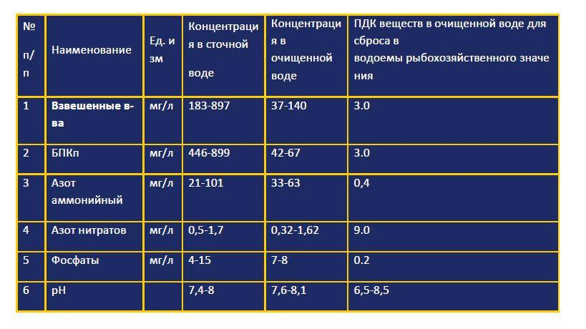
Состав сточных вод:
Качество воды после очистки соответствует нормативам для сброса в водоем рыбо-хозяйственного значения
Методы очистки сточных вод:
1. механическая очистка;
2. полная биологическая очистка с нитрификацией и денитрификацией;
3. очистка методом напорной флотации;
4. доочистка в скорых безнапорных (песчаных) фильтрах;
5. доочистка на сорбционных угольных фильтрах;
6. обеззараживание в ультрафиолетовых установках;
7. обработка осадка сточных вод.
Состав очистных сооружений
Очистные сооружения птицефабрики включают:
· три тангенциальные песколовки, шесть первичных отстойников;
· два биофильтра (аэрофильтры);
· четыре вторичных отстойника;
· два биопруда (аэротенка);
· два третичных отстойника и блок доочистки, включающий в себя: две установки напорной флотации, восемь фильтров с зернистой загрузкой, шесть сорбционных фильтров и установку ультрафиолетового обеззараживания воды;
· два резервуара с промывной водой (для регенерации фильтров);
· карту для сбора и обезвоживания осадка сточных вод.
Технологическая схема очистных сооружений
Сточные воды птицефабрики (убойный цех, бытовые хоз.-фекальные, после мойки корпусов) по трубопроводам поступают в тангенциальные песколовки очистных сооружений птицефабрики.
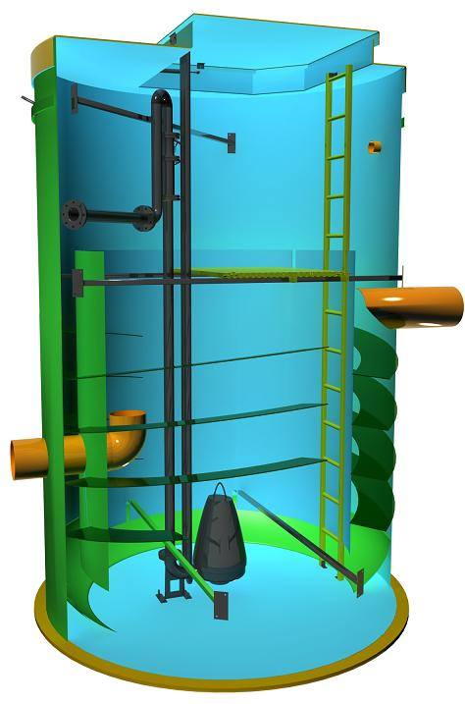
Предваряя сброс сточной воды в трубопровод из убойного цеха, стоки должны проходить через жироловушки, для удаления жиросодержащих загрязнений
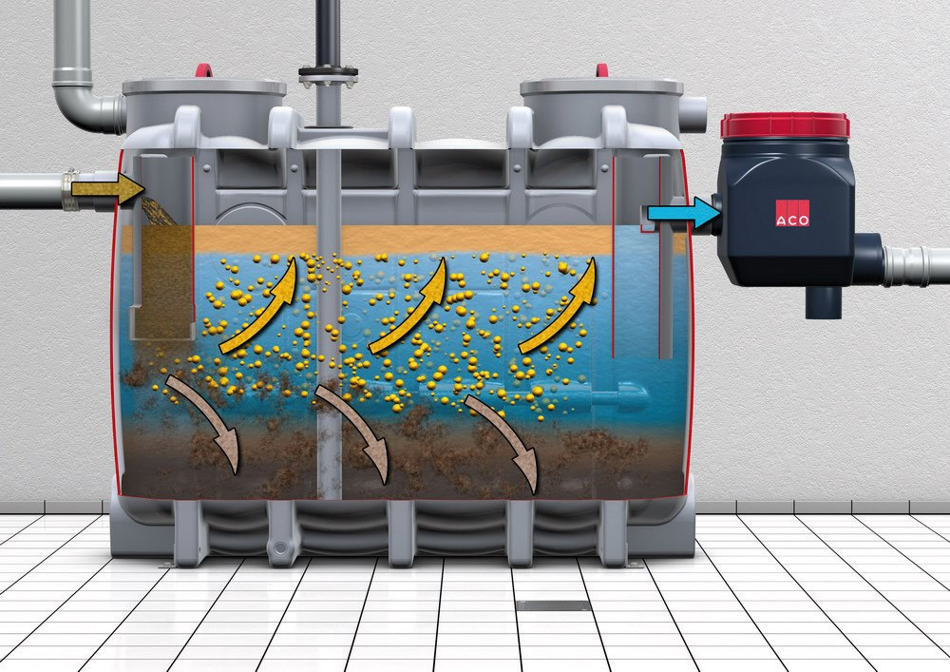
В песколовках, происходит осаждение тяжелых взвешенных частиц – осадка, который удаляется на иловые площадки. Далее сточная вода из песколовок направляется по распределительным лоткам в первичные отстойники (двухъярусные отстойники где происходит дальнейшее осаждение взвешенных частиц в течение 4-5 часов). Эффективность осветления в горизонтальных отстойниках при таком времени пребывания воды достигает 70% (диаметр частиц осаждаемых в первичных отстойниках менее 0,2 мм.)
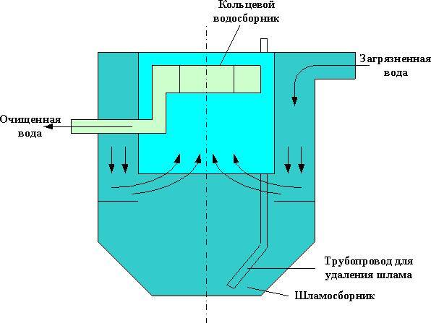
На иловую площадку для обезвоживания перекачиваются вещества уловленные в первичных отстойниках.
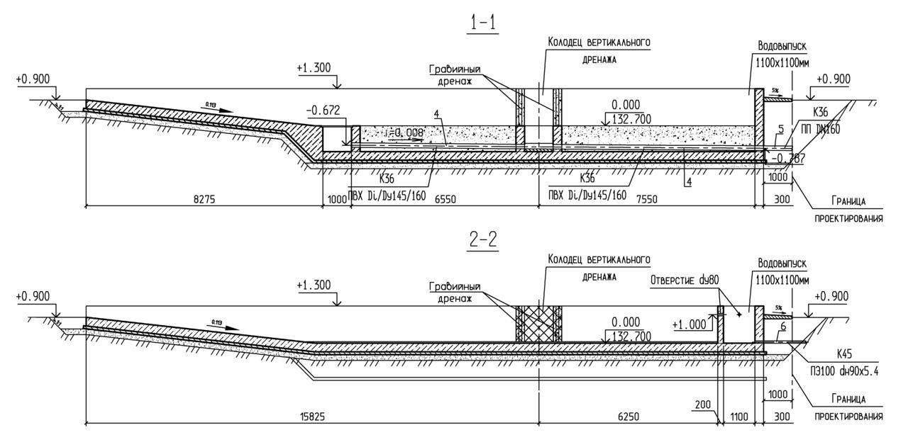
Ускорению процесса обезвоживания осадка влияет и песок, который задерживается в первичном отстойнике. Удаление из карты обезвоженного осадка должны проводиться периодически во время работы очистных сооружений. Далее сточная вода из первичных отстойников поступает самотеком по распределительным лоткам через дюкерный колодец, где происходит ее разделение на два потока, в два биофильтра, загруженных плоскостным полимерным заполнителем. Биологическая очистка сточных вод с помощью биофильтров является первой стадией биологической очистки сточных вод, здесь происходит очистка сточной воды от органических загрязнений.
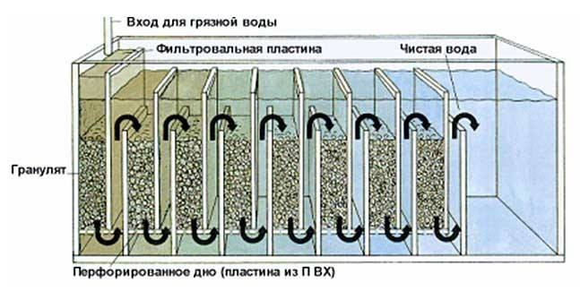
После аэрофильтров во вторичные отстойники направляется осветленная вода по отводному лотку. Процесс осаждения взвешенных частиц и активного ила, выносимого из биофильтров производится во вторичных отстойниках
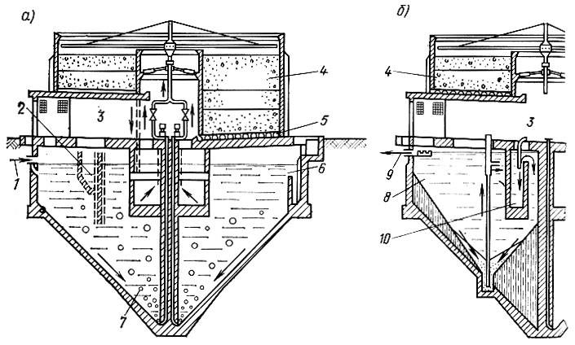
На иловые площадки отводится образующийся осадок. Осветленная вода по отводным лоткам стекает в приемную камеру, откуда насосами, по мере заполнения камеры, закачивается в биопруды (аэротенки), которые являются второй стадией биологической очистки сточной воды, с системой искусственной аэрации, обеспечиваемой через дисковые аэраторы. Полная биологическая очистка биопрудов (аэротенков) осуществляется с помощью процессов нитрификации и денитрификации.
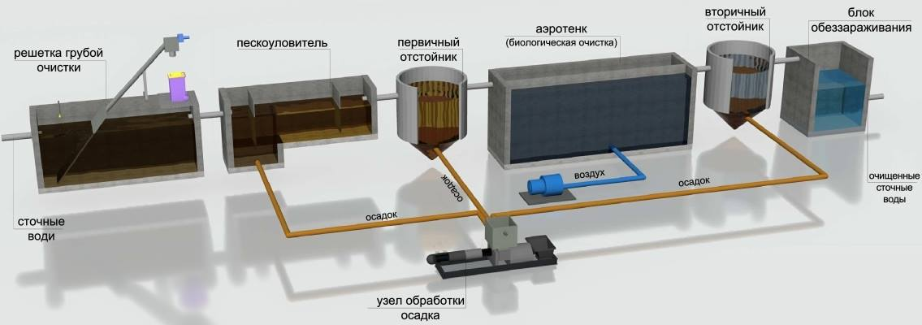
Осаждение активного ила происходит в третичных отстойниках, в которые поступает очищаемая вода из биопрудов (аэротенков).
Активный ил из третичных отстойников периодически должен удаляться на иловые карты. После третичных отстойников очищенная вода, разбивается на два равных потока и самотеком поступает на блок доочистки, первой ступенью которого является установка напорной флотации. Остатки активного ила, оставшегося в воде после биологической очистки и мелкодисперсные взвешенные вещества удаляются из очищаемой воды методом флотации в двух установленных флотокамерах.
После флотокамер очищенная вода поступает в барабанные сетки (сетчатые уловители) затем отводится в приемный резервуар который служит одновременно воздухоотделителем
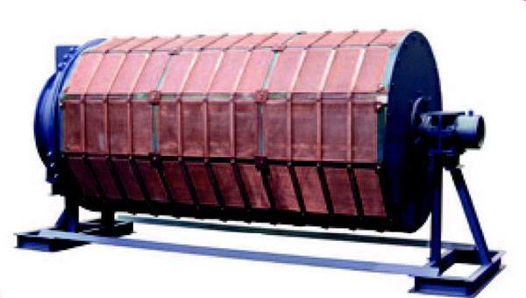
Насосы забирают воду из приемного резервуара и подают ее для выравнивания напора во входную камеру откуда вода поступает на песчаные фильтры, где, в процессе фильтрации, происходит удаление остатков взвешенных веществ до требований ПДК.
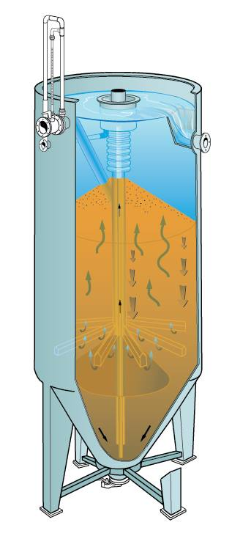
После фильтрации вода собирается в резервуар осветленной воды. Рядом с песчаными фильтрами предусмотрен резервуар с чистой водой , необходимой для периодической водо-воздушной регенерации фильтров, там же расположены компрессоры, подающие воздух вместе с промывной водой, необходимой для взрыхления загрузки. Далее очищенная вода, под напором, поступает на следующую ступень блока доочистки, угольные фильтры. В угольных фильтрах, благодаря высокой адсорбционной способности активированного угля происходит поглощение растворенных газов и органических соединений, содержащихся в очищенной воде, что способствует улучшению органолептических показателей воды, устранению присутствующего запаха и цветности.
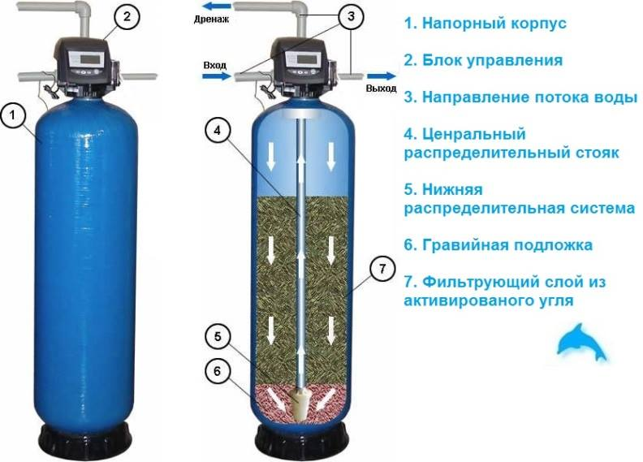
После угольных фильтров вода собирается в приемный резервуар, откуда насосом подается на узел ультрафиолетового обеззараживания, где в результате действия ультрафиолета происходит обезвреживание воды от микроорганизмов, оставшихся в ней после биологической очистки до требований действующих норм.
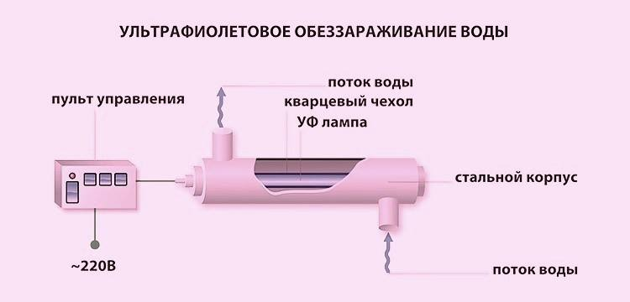
Как видно из представленных данных, проектирование наиболее эффективных водосточных и водоочистительных систем с учетом аналитических выкладок всех экономических и территориальных особенностей целевой отрасли, строительство (реконструкция) сооружений, производство специального оборудования, подводка инженерных коммуникаций и работы по монтажу и пуско-наладке требуют комплексную вовлеченность высококвалифицированных кадров различной специализации – инженеров, экономистов, экологов и т.д.
Как правило, услуги по проектированию и строительству объектов водоотведения и водоочистки предоставляют профильные проектные институты, а производством инженерного оборудования занимаются специализированные производственные предприятия. Кроме этого, для получения гарантий соответствия строительства всем технико-экономическим требованиям, заказчику необходимы услуги специализированных компаний по техническому надзору и строительной экспертизе. И заказчик, помимо того, что несет существенные финансовые затраты, тратит много сил и времени на согласование всех необходимых шагов различных инстанций или на поиски универсальных поставщиков комплекса услуг по всем вышеперечисленным требованиям.
На сегодняшний день в Республики Узбекистан поставку подобного комплекса услуг могут позволить себе лишь незначительное количество организаций. И одним из них является ООО “UBI Consulting”.
ООО “UBI Consulting”, сертифицированная по международным стандартам ISO и OHSAS - многоотраслевая инженерно-консультационная компания, является дистрибьютором ведущих производителей очистных сооружений и может обеспечить производство и поставку инженерного оборудования контейнерного типа из стеклопластика, ПНД, из металла, подземного и надземного исполнения, по очистке промышленных, ливневых, хозяйственно-бытовых, промышленных сточных вод, а также - оборудования для ОС: насосное оборудование, решетки, сита, и т.д., с одновременным предоставлением услуг по обеспечению:
• Проектирования;
• Обследования;
• Ремонту;
• Замены оборудования;
• Планового и внепланового обслуживания;
• Обучения персонала;
• Эксплуатации очистных сооружений;
• Монтажных работ;
• Пуско-наладочных работ;
• Изготовления стандартного и нестандартного оборудования;
На сегодняшний день, на территории Республики Узбекистан еще не налажено производство очистных сооружений промышленного масштаба, а также комплектующих к ним и выбор UBI Consulting в качестве поставщика уже готовых и апробированных решений, обеспечит заказчикам гарантию успешности поставленных целей и станет устойчивой базой для дальнейшего взаимовыгодного сотрудничества.
--------
UBI Consulting. Проектирование, поставка и пуско-наладка специализированных очистных сооружений для различных предприятий Узбекистана. +99871-2547776, 2547774, +99893-5005300. abdulaziz@ubi.uz
---------
http://finansist.uz/agriculture-development-uzbekistan-2016/
http://www.uza.uz/ru/business/ptitsevodstvo-uzbekistana-narashchivaet-potentsial
http://agronews.uz/ru/information/zhivotnovodstvo/ptitsevodstvo
http://www.ubi.uz/
https://www.facebook.com/permalink.php?story_fbid=765098286973343&id=754385321377973&substory_index=0
https://www.linkedin.com/groups/10336517

